**第9课 资产阶级革命与资本主义制度的确立·学习指南**

**【课标要求】** 通过了解资产阶级革命的历史渊源，认识资产阶级革命的发生和资本主义制度的确立，是近代西方政治思想理念的初步实现。

【**学习要点**】

1.英、美、法三国的资产阶级革命的背景、过程、影响。

2.英、美两国资本主义政治制度的确立与完善。

3.资本主义制度在全球范围内扩展的原因与表现。

【**方法指导**】

1.搜集英、法、美资产阶级革命的基本史实，从“时空观念”角度了解三国资产阶级革命的历程。

2.从“家国情怀”角度认识资产阶级代议制在西方政治发展中的作用，学会尊重各国依据各自国情确立的政治制度。运用“唯物史观”，正确认识各国政治制度的局限性，从“历史解释”角度认识资产阶级代议制的实质。

3.联系近代西方政治思想理念，从“唯物史观”角度认识资产阶级革命的发生和资本主义制度的确立，是近代西方政治思想理念的初步实现。

【**知识结构**】

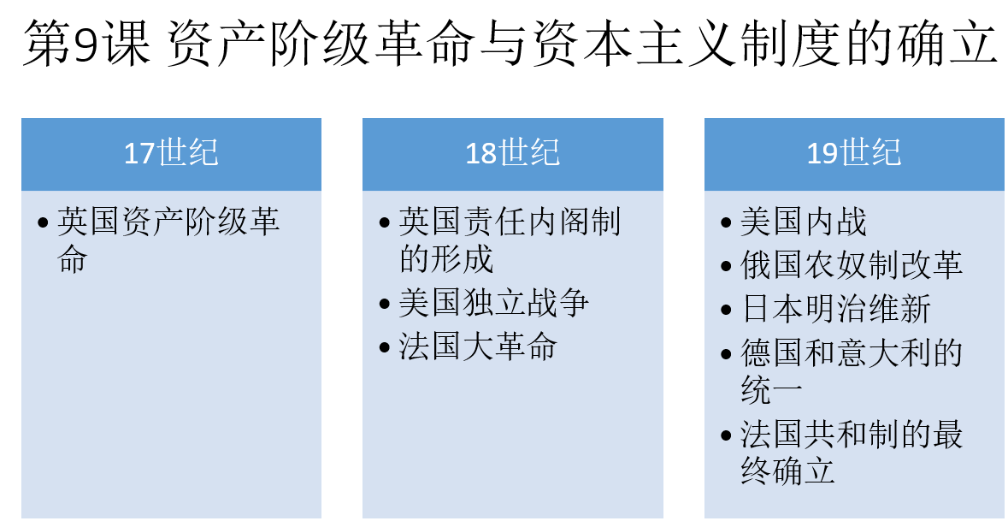

【**问题导学**】

1.阅读课本，简要概述英、美、法三国资产阶级革命的背景及过程。

2.阅读课本，概述英、美两国资本主义政治制度的确立与完善的过程，尝试概括资本主义政治体制的特征。

3.阅读课本，列举代表资本主义在全球范围内扩展的重要史实，试分析资本主义扩展的原因及影响。

【**要点归纳**】

**一、英、美、法资产阶级革命**

1.英国资产阶级革命 一些从事资本主义性质经济活动的贵族

(1)背景：16—17世纪，英国资产阶级和新贵族在经济上日益强大，他们以议会为基地，向专制王权发起挑战。

　　　　　渴望废除君主专制，发展自由资本主义

(2)过程

①1640年，英国爆发革命。

②经过两次内战，议会获胜，处死国王。查理一世被送上断头台

都是克伦威尔领导议会军取得了胜利

③随后，英国经历了共和国、军事独裁和王朝复辟时期的反复斗争。

斯图亚特王朝复辟

④1688年，发生“光荣革命”，革命成果获得巩固。

(3)成果——君主立宪制的确立

①1689年，英国议会通过《权利法案》，扩大议会权力，限制王权。

②1701年又通过《王位继承法》，规定此后国王不得为天主教徒，也不能与天主教徒结婚。　“君权神授”被否定，“议会至上”原则被确立

(4)意义：英国君主立宪制逐步形成。

2.美国资产阶级革命

(1)背景：18世纪中叶，英国对北美大西洋沿岸13块殖民地的种种限制和剥削，激起了北美人民的强烈不满，独立的呼声高涨。

(2)历程

①来克星顿枪声：1775年4月，来克星顿的民兵与英军发生冲突，北美独立战争开始。

②《独立宣言》发表：1776年7月4日，大陆会议发表《独立宣言》，阐述了人民主权思想，宣告北美殖民地脱离英国独立。　 由杰弗逊等人起草

③英国承认美国独立：1783年，英国承认美国独立。签署《巴黎和约》

(3)意义：美国独立战争是一场资产阶级独立运动，也是一场资产阶级革命。

3.法国资产阶级革命

(1)背景：18世纪，力量日益壮大的资产阶级迫切要求摆脱封建专制统治和等级制度的束缚，启蒙思想也对民众产生了深刻影响。

(2)进程

①1789年7月14日，法国民众攻占了巴士底狱，法国大革命爆发。

②8月，议会颁布《人权宣言》，明确提出了人权、自由、平等、法治、人民主权和保护私有财产等原则。革命的纲领性文件

③1791年，议会颁布宪法，确立了新制度的基本框架。

　　　　　　　　　 实施君主立宪政体

④1799年，拿破仑发动军事政变，建立军事独裁统治。维护了大革命所确立的资本

这是其进步的一面

主义经济制度，实行帝制，率领法军入侵一些欧洲国家。1815年，拿破仑帝国覆灭。

对外战争具有侵略扩张的一面

(4)意义：法国大革命沉重打击了欧洲其他国家的封建制度，革命的原则随着拿破仑的军队传播到欧洲各地。推动了欧洲的进步

**二、资本主义制度的确立**

1.资本主义经济制度的建立

(1)背景：资产阶级革命的成功。

(2)实质：以资本家占有生产资料和雇佣劳动为基础，实质是资本剥削雇佣劳动的制度。 榨取剩余价值

2.资本主义政治制度的建立

(1)政治制度的类型

①君主立宪制：英国是其代表，君主权力受到限制，议会是国家最高立法机关和权力机关。

②共和制：1787年，美国颁布宪法，确立“三权分立”原则；还规定美国是联邦制国

国会、总统和最高法院分别掌握立法权、行政权和司法权，彼此制约

家，联邦政府拥有最高权力。19世纪，法国经历了共和制和君主制的多次反复，最后确立了共和制度。

(2)资本主义政党制度：资本主义国家大多形成两党制或多党制，代表资产阶级不同利益集团的政党，通过定期选举轮流执政。

实质都是资产阶级政党

**三、资本主义的扩展**

1.俄国农奴制改革

(1)举措：1861年，废除农奴制，随后沙皇又进行其他改革。

　　　农奴获得人身自由，通过赎买得到土地

(2)形式：自上而下的改革。

统治阶级以尽量维护自身利益为目的

(3)影响：促进了俄国资本主义的发展，但没有直接触及沙皇专制制度，保留了大量农奴制残余。　 对俄国社会后来的发展产生了消极影响

2.美国内战

(1)背景：南北双方在关税、西部领土建州等问题上斗争重重，在奴隶制的存废问题上斗争尤其尖锐。

(2)爆发：1861年，美国内战爆发。

(3)历程：林肯领导的联邦政府先后颁布《宅地法》和《解放黑人奴隶

是美国历史上最受人景仰的总统之一　　促进了西部的开发

宣言》，赢得民众支持，最终击败南方分裂势力。1865年，内战结束。

(4)影响：维护了美国的国家统一，基本解决了农民的土地问题，在法律上承认了黑人的公民权利，为此后美国的发展和迅速崛起奠定了基础。 黑人仍备受歧视

3.意大利统一：通过革命和反侵略战争，1861年，建立意大利王国，实行君主立宪制。1870年，实现了国家统一。

4.德意志统一：1864—1871年，普鲁士在宰相俾斯麦的带领下，统一了除奥地利

　　　　　　　　　　　　　　　　　 “铁血宰相”

以外的德意志，1871年，德意志帝国成立，实行君主立宪制。

5.日本明治维新 君主是实君

(1)背景：19世纪中期，日本面临沦为半殖民地的民族危机。1868年幕府统治被推翻。 1853年美国以炮舰威逼日本打开国门

(2)内容：加强中央集权，废除封建等级制度，推行“富国强兵”“殖产兴业”“文明开化”三大政策，仿效西方国家制定宪法。

天皇神圣不可侵犯和统揽一切

(3)影响：保留了大量封建势力，官僚寡头和军阀实际掌握了权力，成为军国主义的社会基础。 　很快开始对外侵略扩张

6.资本主义扩展的评价：与封建制度比较，资本主义制度是巨大的历史进步。

生产力得到了快速发展

但是资本主义列强大肆推行殖民扩张政策，把亚非拉广大地区变成殖民地和半殖民地，进行压榨和掠夺。　资本主义制度仍然是一种剥削制度